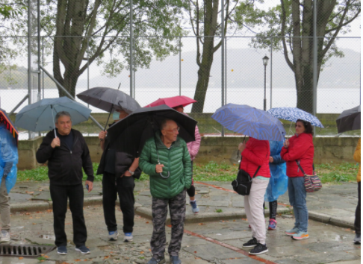טיול המטריות - פג'סוס ביוון 06.10.2021

חיים ,

המדריך המתאים מס 1

ליוון ההררית

הנופים היפים, שפע המים , הידע שלך ,התרבות היוונית המרגשת ,

המיתולוגיה שכל העולם שואב ממנה

מעל הכול חיים האדם ,

הקשור בטבורך לשתי המדינות,

אתה השראה לחיים טובים ומאושרים

תודה למדריך ולכל חברי הקבוצה .

**הילדה אדלוביץ טיול עם קבוצת פג'סוס 06.10.2021**

**תמונות שמדברות אלף מילים המעידות על קבוצת מטיילים מגובשת חברתית וחברית שתרמו להנאה משותפת במהלך כל ימי הטיול .**

**למדריך חיים מצא היתה תרומה אישית בגיבוש ומודים על כך**

**שמחנו חווינו את הטיול עם כל אחד מהקבוצה**

**ד"ש מרחל ומיכאל שרביט.**

**טיול עם פג'סוס ביוון 06.10.2021**

**חזרנו מטיול ביוון ההררית בהדרכתו של חיים מצא,, הדרכה מקצועית ורחבה המתובלת בנימה ובסיפורים אישיים שהוסיפו "פלפל" ועניין, תודה לך חיים היה מרתק תודה לחברי הקבוצה על חברותא ונעימות,, השאיר טעם של עוד,,, בשורות טובות וטיולים רבים,,**

**שטיינר טובה - טיול עם פג'סוס ביוון 06.10.2021**